去官网下载最新版TV<https://www.teamviewer.cn/cn/>

下载以后默认安装，安装以后打开TV然后设置开机自动启动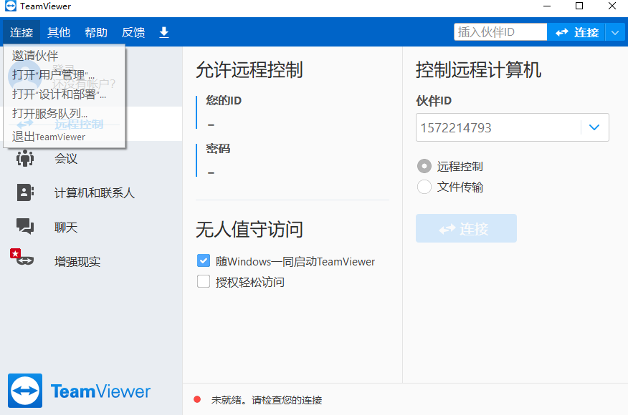

还可以设置个人密码，这样自己链接就直接输入固定账号密码即可，随机密码留给别人远程时候使用

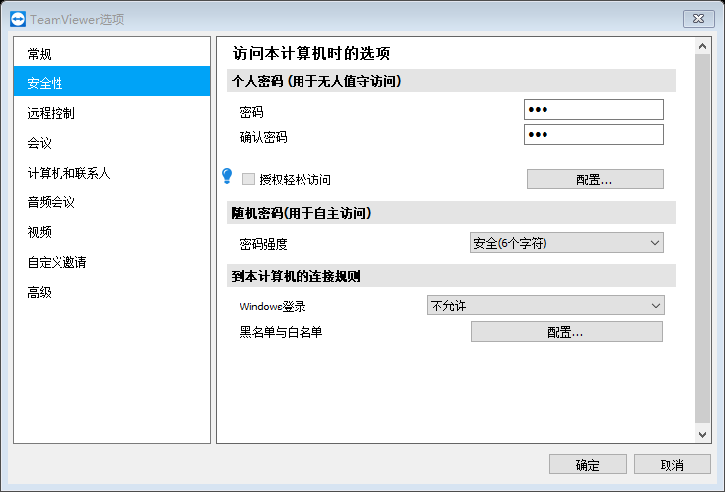

安装以后只有7天试用期，使用altertD可以进行破解，破解后每七天可以重置账号达到永久免费使用目的alterd复制进TV的安装路径中，发送快捷方式到桌面，打开以后运行trail100%时关闭即可正常使用